FalcoLevel Eco Fahrradparker einseitig

Falco

Eigenschaften

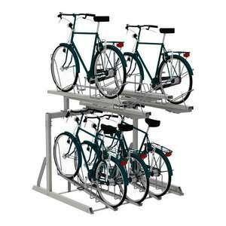

Ausführung

einseitig

Farbton

nach RAL-Farbkarte

Montageart

Bodenbefestigung

Oberfläche

feuerverzinkt, pulverbeschichtet

Ständerart

Reihenanlage

Werkstoff

Stahl

Anzahl Plätze

4,00 - 6,00

Breite (mm)

1.505,00 - 2.942,50

Länge (mm)

1.879,00

Radabstände in (mm)

375, 400, 500